2014年普通高等学校招生全国统一考试（安徽卷）
数学（文科）
第卷（选择题 共50分）
一. 选择题:本大题共10小题，每小题5分，共50分.在每小题给出的四个选项中，只有一项是符合题目要求的.
1． [2014·安徽卷] 设i是虚数单位，复数i³＋＝( )

A．－i B．i C．－1 D．1
1．D [解析] i³＋＝－i＋＝1.
2． [2014·安徽卷] 命题“∀x∈R，|x|＋x²≥0”的否定是( )
A．∀x∈R，|x|＋x²<0
B．∀x∈R，|x|＋x²≤0
C．∃x₀∈R，|x₀|＋x<0
D．∃x₀∈R，|x₀|＋x≥0
2．C [解析] 易知该命题的否定为“∃x₀∈R，|x₀|＋x<0”．
3． [2014·安徽卷] 抛物线y＝x²的准线方程是( )
A．y＝－1 B．y＝－2
C．x＝－1 D．x＝－2
3．A [解析] 因为抛物线y＝x²的标准方程为x²＝4y，所以其准线方程为y＝－1.
4． [2014·安徽卷] 如图11所示，程序框图(算法流程图)的输出结果是( )
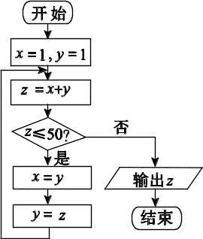
图11
A．34 B．55 C．78 D．89
4．B [解析] 由程序框图可知，列出每次循环过后变量的取值情况如下：
第一次循环，x＝1，y＝1，z＝2；
第二次循环，x＝1，y＝2，z＝3；
第三次循环，x＝2，y＝3，z＝5；
第四次循环，x＝3，y＝5，z＝8；
第五次循环，x＝5，y＝8，z＝13；
第六次循环，x＝8，y＝13，z＝21；
第七次循环，x＝13，y＝21，z＝34；
第八次循环，x＝21，y＝34，z＝55，不满足条件，跳出循环．
5． [2014·安徽卷] 设a＝log₃7，b＝2^{1.1}，c＝0.8^{3.1}，则( )
A．b<a<c B．c<a<b
C．c<b<a D．a<c<b
5．B [解析] 因为2>a＝log₃7>1，b＝2^{1.1}>2，c＝0.8^{3.1}<1，所以c<a<b.
6． [2014·安徽卷] 过点P(－，－1)的直线l与圆x²＋y²＝1有公共点，则直线l的倾斜角的取值范围是( )
A. B.
C. D.
6．D [解析] 易知直线l的斜率存在，所以可设l：y＋1＝k(x＋)，即kx－y＋k－1＝0.因为直线l圆x²＋y²＝1有公共点，所以圆心(0，0)到直线l的距离≤1，即k²－k≤0，解得0≤k≤，故直线l的倾斜角的取值范围是.
7． [2014·安徽卷] 若将函数f(x)＝sin 2x＋cos 2x的图像向右平移φ个单位，所得图像关于y轴对称，则φ的最小正值是( )
A. B. C. D.
7．C [解析] 方法一：将f(x)＝sin的图像向右平移φ个单位，得到y＝sin的图像，由所得图像关于y轴对称，可知sin＝±1，即sin＝±1，故2φ－＝kπ＋，k∈Z，即φ＝＋，k∈Z，又φ>0，所以φ_{min}＝.
8． [2014·安徽卷] 一个多面体的三视图如图12所示，则该多面体的体积是( )
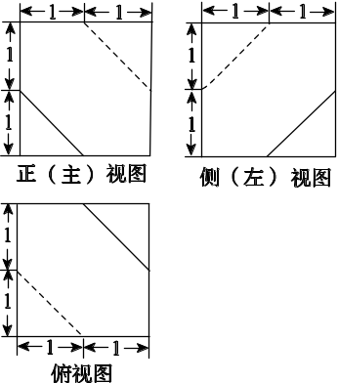
图12
A. B. C．6 D．7
8．A [解析] 如图所示，由三视图可知该几何体是棱长为2的正方体截去两个小三棱锥后余下的部分，其体积V＝8－2×××1×1×1＝.
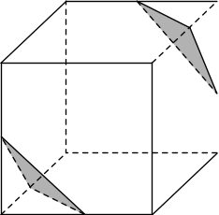

9． [2014·安徽卷] 若函数f(x)＝|x＋1|＋|2x＋a|的最小值为3，则实数a的值为( )
A．5或8 B．－1或5
C．－1或－4 D．－4或8
9．D [解析] 当a≥2时，
f(x)＝
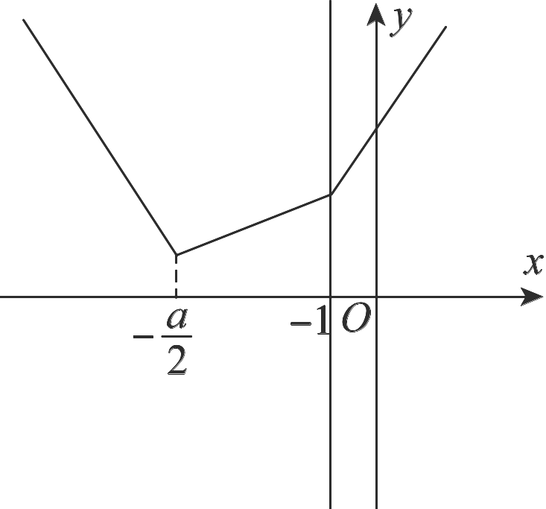
由图可知，当x＝－时，f_{min}(x)＝f＝－1＝3，可得a＝8.
当a<2时，f(x)
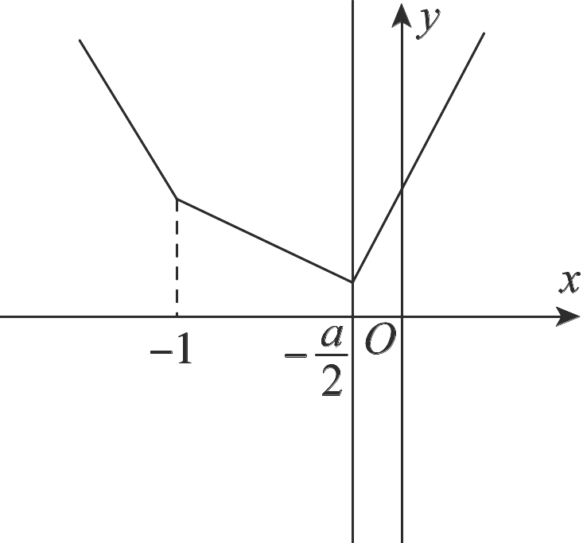
由图可知，当x＝－时，f_{min}(x)＝f＝＋1＝3，可得a＝－4.综上可知，a的值为－4或8.
10． [2014·安徽卷] 设a，b为非零向量，|b|＝2|a|，两组向量x₁，x₂，x₃，x₄和y₁，y₂，y₃，y₄均由2个a和2个b排列而成，若x₁·y₁＋x₂·y₂＋x₃·y₃＋x₄·y₄所有可能取值中的最小值为4|a|²，则a与b的夹角为( )
A. B. C. D．0
10．B [解析] 令S＝x₁·y₁＋x₂·y₂＋x₃·y₃＋x₄·y₄，则可能的取值有3种情况：S₁＝2＋2，S₂＝＋＋2a·b，S₃＝4a·b.又因为|b|＝2|a|.所以S₁－S₃＝2a²＋2b²－4a·b＝2>0，S₁－S₂＝a²＋b²－2a·b＝(a－b)²>0，S₂－S₃＝(a－b)²>0，所以S₃<S₂<S₁，故S_{min}＝S₃＝4a·b.设a，b的夹角为θ，则S_{min}＝4a·b＝8|a|²cos θ＝4|a|²，所以cos θ＝.又θ∈[0，π]，所以θ＝.
11． [2014·安徽卷] ＋log₃＋log₃＝________.
11. [解析] 原式＝ ＋log₃＝＝.
12． [2014·安徽卷] 如图13，在等腰直角三角形ABC中，斜边BC＝2，过点A作BC的垂线，垂足为A₁；过点A₁作AC的垂线，垂足为A₂；过点A₂作A₁C的垂线，垂足为A₃；….依此类推，设BA＝a₁，AA₁＝a₂，A₁A₂＝a₃，…，A₅A₆＝a₇，则a₇＝________．
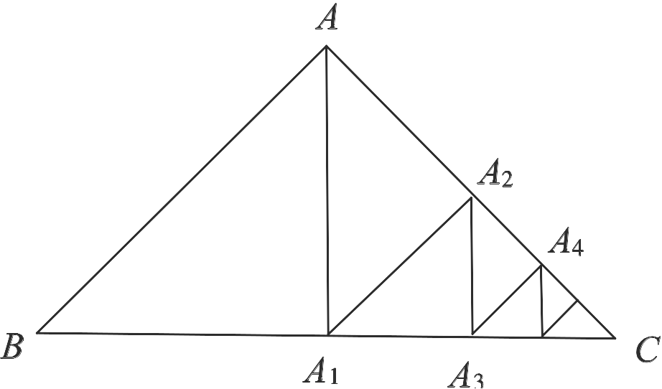
图13
12. [解析] 在等腰直角三角形ABC中，斜边BC＝2 ，所以AB＝AC＝a₁＝2，由题易知A₁A₂＝a₃＝AB＝1，…，A₆A₇＝a₇＝·AB＝2×＝.
13． [2014·安徽卷] 不等式组表示的平面区域的面积为________．
13．4 [解析] 不等式组所表示的平面区域如图中阴影部分所示，S_{△ABD}＝S_{△ABD}＋S_{△BCD}＝×2×(2＋2)＝4.
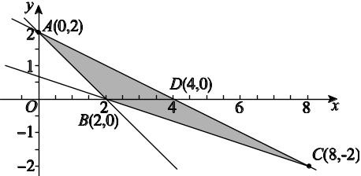

14． [2014·安徽卷] 若函数f(x)(x∈R)是周期为4的奇函数，且在[0，2]上的解析式为f(x)＝则f＋f＝______．
14. [解析] 由题易知f＋f＝f＋f＝－f－f＝－＋sin＝.
15． [2014·安徽卷] 若直线l与曲线C满足下列两个条件：
(i)直线l在点P(x₀，y₀)处与曲线C相切；(ii)曲线C在点P附近位于直线l的两侧．则称直线l在点P处“切过”曲线C.
下列命题正确的是________(写出所有正确命题的编号)．
①直线l：y＝0在点P(0，0)处“切过”曲线C：y＝x³；
②直线l：x＝－1在点P(－1，0)处“切过”曲线C：y＝(x＋1)²；
③直线l：y＝x在点P(0，0)处“切过”曲线C：y＝sin x；
④直线l：y＝x在点P(0，0)处“切过”曲线C：y＝tan x；
⑤直线l：y＝x－1在点P(1，0)处“切过”曲线C：y＝ln x.
15．①③④ [解析] 对于①，因为y′＝3x²，y′_{x＝0}＝0，所以l：y＝0是曲线C：y＝x³在点P(0，0)处的切线，画图可知曲线C在点P附近位于直线l的两侧，①正确；
对于②，因为y′＝2(x＋1)，y′_{x＝－1}＝0，所以l：x＝－1不是曲线C：y＝(x＋1)²在点P(－1，0)处的切线，②错误；
对于③，y′＝cos x，y′_{x＝0}＝1，所以曲线C在点P(0，0)处的切线为l：y＝x，画图可知曲线C在点P附近位于直线l的两侧，③正确；
对于④，y′＝，y′_{x＝0}＝1，所以曲线C在点P(0，0)处的切线为l：y＝x，画图可知曲线C在点P附近位于直线l的两侧，④正确；
对于⑤，y′＝，y′_{x＝1}＝1，所以曲线C在点P(1，0)处切线为l：y＝x－1，又由h(x)＝x－1－ln x(x>0)可得h′(x)＝1－＝，所以h_{min}(x)＝h(1)＝0，故x－1≥ln x，所以曲线C在点P附近位于直线l的下侧，⑤错误．

16． [2014·安徽卷] 设△ABC的内角A，B，C所对边的长分别是a，b，c，且b＝3，c＝1，△ABC的面积为.求cos A与a的值．
16．解： 由三角形面积公式，得
×3×1·sin A＝，故sin A＝.
因为sin²A＋cos²A＝1，
所以cos A＝±＝±＝±.
①当cos A＝时，由余弦定理得a²＝b²＋c²－2bccos A＝3²＋1²－2×1×3×＝8，
所以a＝2 .
②当cos A＝－时，由余弦定理得a²＝b²＋c²－2bccos A＝3²＋1²－2×1×3×＝12，所以a＝2 .

17． [2014·安徽卷] 某高校共有学生15 000人，其中男生10 500人，女生4500人．为调查该校学生每周平均体育运动时间的情况，采用分层抽样的方法，收集300位学生每周平均体育运动时间的样本数据(单位：小时)．
(1)应收集多少位女生的样本数据？
(2)根据这300个样本数据，得到学生每周平均体育运动时间的频率分布直方图(如图14所示)，其中样本数据的分组区间为：[0，2]，(2，4]，(4，6]，(6，8]，(8，10]，(10，12]．估计该校学生每周平均体育运动时间超过4小时的概率．
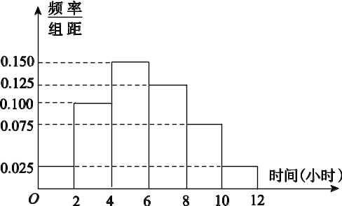
图14
(3)在样本数据中，有60位女生的每周平均体育运动时间超过4小时，请完成每周平均体育运动时间与性别列联表，并判断是否有95%的把握认为“该校学生的每周平均体育运动时间与性别有关”．

P(K²≥k₀) | 0.10 | 0.05 | 0.010 | 0.005
k₀ | 2.706 | 3.841 | 6.635 | 7.879
附：K²＝
17．解： (1)300×＝90，所以应收集90位女生的样本数据．
(2)由频率分布直方图得每周平均体育运动超过4小时的频率为1－2×(0.100＋0.025)＝0.75，所以该校学生每周平均体育运动时间超过4小时的概率的估计值为0.75.
(3)由(2)知，300位学生中有300×0.75＝225(位)的每周平均体育运动时间超过4小时，75人的每周平均体育运动时间不超过4小时．又因为样本数据中有210份是关于男生的，90份是关于女生的，所以每周平均体育运动时间与性别列联表如下：

 | 男生 | 女生 | 总计
每周平均体育运动时间不超过4小时 | 45 | 30 | 75
每周平均体育运动时间超过4小时 | 165 | 60 | 225
总计 | 210 | 90 | 300
结合列联表可算得K²＝＝≈4.762>3.841.
所以有95%的把握认为“该校学生的每周平均体育运动时间与性别有关”．

18． [2014·安徽卷] 数列{a_{n}}满足a₁＝1，na_{n＋1}＝(n＋1)a_{n}＋n(n＋1)，n∈N*.
(1)证明：数列是等差数列；
(2)设b_{n}＝3^{n}·，求数列{b_{n}}的前n项和S_{n}.
18．解： (1)证明：由已知可得＝＋1，即－＝1，所以是以＝1为首项，1为公差的等差数列．
(2)由(1)得＝1＋(n－1)·1＝n，所以a_{n}＝n²，
从而可得b_{n}＝n·3^{n}.
S_{n}＝1×3¹＋2×3²＋…＋(n－1)×3^{n－1}＋n×3^{n}，①
3S_{n}＝1×3²＋2×3³＋…＋(n－1)3^{n}＋n×3^{n＋1}.②
①－②得－2S_{n}＝3¹＋3²＋…＋3^{n}－n·3^{n＋1}＝－n·3^{n＋1}＝，
所以S_{n}＝.

19． [2014·安徽卷] 如图15所示，四棱锥P ABCD的底面是边长为8的正方形，四条侧棱长均为2.点G，E，F，H分别是棱PB，AB，CD，PC上共面的四点，平面GEFH⊥平面ABCD，BC∥平面GEFH.
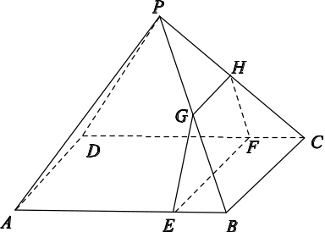
图15
(1)证明：GH∥EF；
(2)若EB＝2，求四边形GEFH的面积．
19．解： (1)证明：因为BC∥平面GEFH，BC⊂平面PBC，且平面PBC∩平面GEFH＝GH，所以GH∥BC.
同理可证EF∥BC，因此GH∥EF.
(2)连接AC，BD交于点O，BD交EF于点K，连接OP，GK.
因为PA＝PC，O是AC的中点，所以PO⊥AC，同理可得PO⊥BD.又BD∩AC＝O，且AC，BD都在平面ABCD内，所以PO⊥平面ABCD.
又因为平面GEFH⊥平面ABCD，
且PO⊄平面GEFH，所以PO∥平面GEFH.
因为平面PBD∩平面GEFH＝GK，
所以PO∥GK，所以GK⊥平面ABCD.
又EF⊂平面ABCD，所以GK⊥EF，
所以GK是梯形GEFH的高．
由AB＝8，EB＝2得EB∶AB＝KB∶DB＝1∶4，
从而KB＝DB＝OB，即K是OB的中点．
再由PO∥GK得GK＝PO，
所以G是PB的中点，且GH＝BC＝4.
由已知可得OB＝4，PO＝＝＝6，
所以GK＝3，故四边形GEFH的面积S＝·GK＝×3＝18.

20． [2014·安徽卷] 设函数f(x)＝1＋(1＋a)x－x²－x³，其中a>0.
(1)讨论f(x)在其定义域上的单调性；
(2)当x∈[0，1]时，求f(x)取得最大值和最小值时的x的值．
20．解： (1)f(x)的定义域为(－∞，＋∞)，
f′(x)＝1＋a－2x－3x².
令f′(x)＝0，得x₁＝，
x₂＝，且x₁<x₂，
所以f′(x)＝－3(x－x₁)(x－x₂)．
当x<x₁或x>x₂时，f′(x)<0；
当x₁<x<x₂时，f′(x)>0.
故f(x)在和 内单调递减，
在内单调递增．
(2)因为a>0，所以x₁<0，x₂>0，
①当a≥4时，x₂≥1，由(1)知，f(x)在[0，1]上单调递增，所以f(x)在x＝0和x＝1处分别取得最小值和最大值．
②当0<a<4时，x₂<1，由(1)知，f(x)在[0，x₂]上单调递增，在[x₂，1]上单调递减，
因此f(x)在x＝x₂＝处取得最大值．又f(0)＝1，f(1)＝a，
所以当0<a<1时，f(x)在x＝1处取得最小值；
当a＝1时，f(x)在x＝0和x＝1处同时取得最小值；
当1<a<4时，f(x)在x＝0处取得最小值．
21． [2014·安徽卷] 设F₁，F₂分别是椭圆E：＋＝1(a>b>0)的左、右焦点，过点F₁的直线交椭圆E于A，B两点，|AF₁|＝3|F₁B|.
(1)若|AB|＝4，△ABF₂的周长为16，求|AF₂|；
(2)若cos∠AF₂B＝，求椭圆E的离心率．
21．解：(1)由|AF₁|＝3|F₁B|，|AB|＝4，得|AF₁|＝3，|F₁B|＝1.
因为△ABF₂的周长为16，所以由椭圆定义可得4a＝16，所以|AF₁|＋|AF₂|＝2a＝8.
故|AF₂|＝2a－|AF₁|＝8－3＝5.
(2)设|F₁B|＝k，则k>0且|AF₁|＝3k，|AB|＝4k.由椭圆定义可得
|AF₂|＝2a－3k，|BF₂|＝2a－k.
在△ABF₂中，由余弦定理可得
|AB|²＝|AF₂|²＋|BF₂|²－2|AF₂|·|BF₂·cos∠AF₂B，
即(4k)²＝(2a－3k)²＋(2a－k)²－(2a－3k)· (2a－k)，
化简可得(a＋k)(a－3k)＝0，而a＋k>0，故a＝3k，
于是有|AF₂|＝3k＝|AF₁|，|BF₂|＝5k.
因此|BF₂|²＝|AF₂|²＋|AB|²，可得F₁A⊥F₂A.
故△AF₁F₂为等腰直角三角形，
从而c＝a，所以椭圆E的离心率e＝＝.

